ircDDB-Gateway

**Online Installation mit YUM**

Bitte beachte, dass ircDDBGateway die Installation eines D-Star-Repeaters voraussetzt. Dies kann sowohl ein Software-Repeater sein, der aus Komponenten des G4KLX PCRepeaterController-Pakets besteht, oder ein typischer Icom Repeater mit Controller ID-RP2C und einem oder mehreren Icom Repeater-Modulen. Eine Kombination aus Hard- und Software-Repeater wird von ircDDBGateway ebenfalls unterstützt.

ircDDBGateway ist als Windows- und Linux-Variante downloadbar im Files-Bereich der Yahoo-Group “ircDDBGateway” zu finden:  
<http://groups.yahoo.com/group/ircDDBGateway>

Source-Code ist im SVN BerliOS.de zu finden, Projektname „opendv“:  
<http://svn.berlios.de/wsvn/opendv/trunk/ircDDBGateway/>

Die Windows-Version wird als selbstinstallierendes Exe-File zur Verfügung gestellt, die Linux-Version als Source-Code, der selbst compiliert werden muss, sowie als CentOS/YUM- und Debian-Paket. Letzteres für PC/Linux i386 und ARM-basierende Plattformen (Debian7 armhf/armel und Raspbian).

Die Installation der ircDDBGateway-Software für Linux mittels der vollautomatischen Online-Installation und -Updates durch die Paketmanager YUM für CentOS und APT für Debian Linux ist sehr komfortabel. Hierbei sind keine Entwicklerwerkzeuge erforderlich, keine zusätzlichen Bibliotheken zu suchen, compilieren und installieren, keine Erfahrungen mit diesen Dingen erforderlich, keine Ressourcen dafür auf dem Gateway oder einem zusätzlichen Entwicklungs-PC.  
Ein ircDDBGateway YUM Paket gibt es für die Linux-Distribution CentOS5.   
  
CentOS5 ist die Standard-Linux-Distribution für DStar-Gateways und läuft derzeit auf mehr als 70% aller Gateways weltweit. Das YUM-Paket erlaubt die einfache Umstellung von IcomG2-Installationen auf ircDDBGateway, dabei übernimmt das Installationsprogramm alle Einstellungen aus existierenden Konfigurationsdateien und erlaubt den weiteren Betrieb der Registrierungsdatenbank, falls gewünscht. Die IcomG2-Installation sollte nicht vor dem Upgrade gelöscht werden.  
  
CentOS5 gibt es kostenlos zum Download im Internet und auf CDs/DVDs.  
Weitere Informationen und Links zu weltweiten Download-Servern findet man hier <http://www.centos.org> .  
  
Bitte beachte, dass unsere Pakete für CentOS**5** zusammengestellt und getestet wurden.   
Es gab aber bereits Rückmeldungen, dass sie auch unter CentOS6 einsetzbar sind.

**Schritt 1: ircDDB Repository Server hinzufügen**

Zuerst muss dieser Befehl einmalig auf dem Gateway-Rechner ausgeführt werden:  
  
curl ftp://141.75.245.226:8021/centos5/opendv.repo -o /etc/yum.repos.d/opendv.repo  
  
Bitte achte darauf, dass Du die ganze Zeile kopierst und ausführst.

Wer vom Gateway einen Hamnet-Zugang hat, kann alternativ mit folgendem Befehl ein Hamnet-Repository nutzen:

curl [http://44.225.73.2/pub/dl5di-soft/repositories/centos5/opendv.repo -o /etc/yum.repos.d/opendv.repo](http://44.225.73.2/pub/dl5di-soft/repositories/centos5/opendv.repo%20-o%20/etc/yum.repos.d/opendv.repo)

Diese Befehle kopieren eine Konfigurationsdatei mit den Informationen der Repository-Server in das YUM-Repo Verzeichnis des Gateway-Rechners.   
Dieser Befehl muss später nicht nochmal wiederholt werden.

**Falls ein IcomG2 Gateway auf ircDDBGateway umgestellt werden soll, was vorher bereits mit dem ircDDB-Add-On per YUM-Paket nachgerüstet worden war, muss folgender Befehl zusätzlich ausgeführt werden:**

sed -i "s/enabled=1/enabled=0/g" /etc/yum.repos.d/ircddb.repo

**Nur für CentOS6:**John K7VE berichtet, dass er die YUM-Installation auch auf CentOS**6.2** Systemen durchführen konnte nachdem er eine weitere RPM-Quelle hinzugefügt hatte. Dies geschieht mit diesem Befehl:

rpm -Uvh http://download.fedoraproject.org/pub/epel/6/i386/epel-release-6-5.noarch.rpm

**Schritt2: Expire-Cache löschen**

yum clean expire-cache

**Schritt3: Repo-Server hinzufügen***(dieser Schritt ist nicht auf allen Systemen erforderlich. Sollte die Meldung erscheinen, dass das Paket bereits installiert ist, kann die Installation direkt mit Schritt 4 fortgesetzt werden)*

yum install rpmforge-release  
  
anschließend muss der Cache wieder gelöscht werden, damit der neu hinzugefügte Repo-Server genutzt wird:

yum clean expire-cache

**Schritt 4: Installation des ircDDBGateway Pakets**

Die Installation erfolgt mit diesem Befehl:

yum install ircddbgateway

Alle Nachfragen mit “yes”/”ja” beantworten.

ircDDBGateway und auch die G4KLX-Repeater Pakete installieren automatisch das gemeinsam genutzte Paket „g4klx_sharedfiles“. Dieses beinhaltet Hostlisten und andere Datenfiles, die jederzeit separat upgedatet werden können.

**Empfohlene Reihenfolge bei der Installation :**

Soll ein Gateway mit **ircDDBGateway** **und** einem oder mehreren **G4KLX Repeater-Modulen** aufgebaut werden, ist folgende Reihenfolge empfehlenswert:

1. Installation G4KLX Repeater – noch keine Konfiguration
2. Installation ircDDBGateway
3. Konfiguration des Gateways mit ircddbgw_conf  
   Dieses Programm involviert automatisch repeater_conf wo notwendig.  
   Konfiguration komplettieren, incl. Autostart.
4. ircDDBGateway manuell oder aus ircddbgw_conf starten
5. Zu jedem G4KLX-Repeater-Modul repeater_conf starten, Autostart konfigurieren und das Repeater-Modul starten
6. Wenn alles funktioniert den Rechner neu booten und testen, ob alles automatisch anläuft.

**Schritt 5: Konfiguration ircDDBGateway**

Am Ende der ersten Installation von ircDDBGateway wird zum Start des Text-basierenden Konfigurationsprogramm **ircddbgw_conf** aufgefordert.

**Konfiguration im Textmode mit ircddbgw_conf**

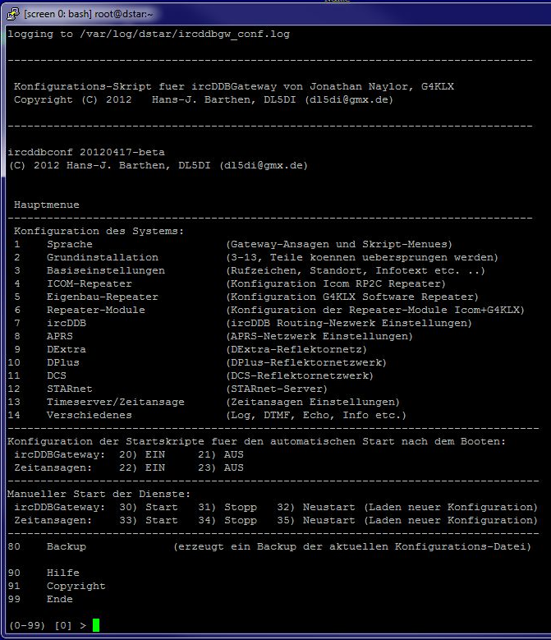

Menüpunkt „1“ erlaubt das Umstellen der Menüsprache, Punkt „2“ führt nacheinander durch alle weiteren Konfigurationsschritte.   
Bei jedem Menüpunkt wird ein kurzer Hinweistext ausgegeben. Jede Eingabe kann später geändert, ergänzt oder gelöscht werden. „ircddbgw_conf“ kann beliebig oft gestartet und abgebrochen werden, die Einstellungen werden unmittelbar nach der Eingabe gespeichert und beim nächsten Durchlauf wieder als Vorgabe angezeigt.

Dieses Programm versucht aus eventuell vorhandenen Konfigurationsdateien möglichst gute Vorgabewerte zu erzeugen. Es eignet sich damit sehr gut bei der Umstellung von IcomG2-Software mit und ohne ircDDB-Addon auf ircDDBGateway.

Beim Upgrade von IcomG2 wird angeboten, den Registrierungsservice aktiv zu halten. Damit haben registrierte Benutzer die Möglichkeit ihre Registrierung zu löschen und woanders neu anzulegen.  
Bitte keine Komponenten der IcomG2-Software vorab löschen!

**Konfiguration im Grafikmodus**

Die Konfiguration im grafischen Mode kann mithilfe des Programms ircddbgatewayconfig im lokalen X-Bildschirm geschehen oder von einem anderen PC remote, z.B. per VNC.   
 *(Du kannst sehr leicht mit “yum install vnc-server” einen VNC-Server installieren. Danach kannst Du von jedem anderen PC mit Hilfe eines freien VNC-Clients (z.B. UltraVNC) im Grafikmode auf das Gateway zugreifen).*

Da es zu Problemen mit Dezimalzeichen kommen kann, wenn die Konfiguration in einer deutschsprachigen Umgebung und der Daemon-Mode ohne lokale Einstellung arbeitet, empfiehlt sich dringend der Aufruf über das Script /usr/local/bin/ircddbgatewayconfig.sh  
 **⇒ Konfiguriere ircDDBGateway und den Zeitansagedienst TimeServer wie im Konfigurationsmanual beschrieben.  
Du findest die Dokumentation in verschiedenen Sprachen im Ordner “Documentation” des Bereichs FILES der Yahoo Gruppe “ircDDBGateway”.**<http://groups.yahoo.com/group/ircDDBGateway/files/Documentation/>

Wenn die Konfiguration abgeschlossen ist und alles so läuft, wie Du es Dir vorstellst, beende ircDDBGateway und TimeServer über den Menüpunkt EXIT unter FILE.

**Schritt 6: Start ircDDBGateway im Daemon-Mode**

Starte die Software jetzt im Daemon-Modus entweder über das Tool ircddbgw_conf Menüpunkt 30 und 33 oder manuell:

/sbin/service ircddbgateway start

Genauso wird der Zeitansage-Server (Timeserver) gestartet:

/sbin/service timeserver start

Die Startskripte können ebenfalls über ircddbgw_conf aktiviert und deaktiviert werden, hierzu gibt es die Menüpunkte 20 und 22, oder auch von der Kommandozeile mit diesen Befehlen:

Aktivierung:

/sbin/chkconfig --add ircddbgateway  
/sbin/chkconfig --add timeserver

Deaktivierung:

/sbin/chkconfig --del ircddbgateway  
/sbin/chkconfig --del timeserver

Sicherheitshalber könntest Du jetzt den Rechner neu booten und überprüfen, ob alle Dienste gestartet werden. Die Installation von ircDDBGateway ist damit abgeschlossen!

**Schritt 7: Update / Downgrade / Löschen von ircDDBGateway**

Spätere Updates werden ganz einfach wie üblich über den Paketmanager installiert:

yum update ircddbgateway

Ein Update von ircDDBGateway erfolgt auch automatisch bei einem allgemeinen YUM-Systemupdate.   
  
Der Update-Prozess beendet automatisch die Gateway-Software, installiert das Update und startet das Programm anschließend automatisch wieder neu.  
  
Es empfiehlt sich nach einem Update die Konfiguration zu prüfen, ggf. sind neue Optionen hinzugekommen. Dies kann wieder wie zuvor beschrieben mit dem textbasierenden Konfigurationsprogramm ircddbgw_conf, als auch durch Start der GUI-Version über das Script ircddbgateway.sh erfolgen (Daemon vorher beenden!).

Der Befehl

yum downgrade ircddbgateway

erlaubt eine vorhergehende Version wieder herzustellen.  
Mit dem Befehl

yum remove ircddbgateway

kann das Paket entfernt werden. Die Konfigurationsdatei /etc/ircddbgateway muss manuell entfernt werden.

Weitere Information zum Paketmanager YUM findet man in der manpage und im Internet

Kommentare, Fragen, Fehler- und Erfolgsmeldungen bitte in die Yahoo-Group ircDDBGateway!

73 de Hans-Jürgen, DL5DI